

ПЛАН ЗАСТРОЙКИ
по компетенции «Эксплуатация и ремонт двигателей и вспомогательных механизмов судов водного транспорта»
Регионального этапа Чемпионата
по профессиональному мастерству
«Профессионалы» в Ростовской области 2026 г.

Ростов-на-Дону,2025
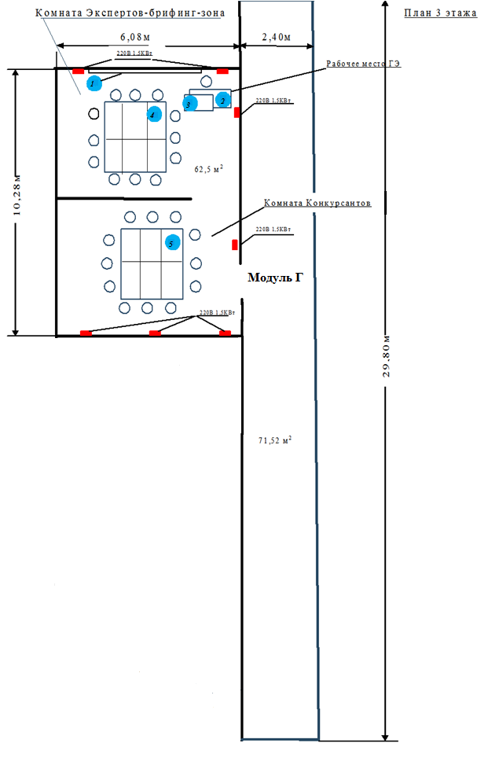
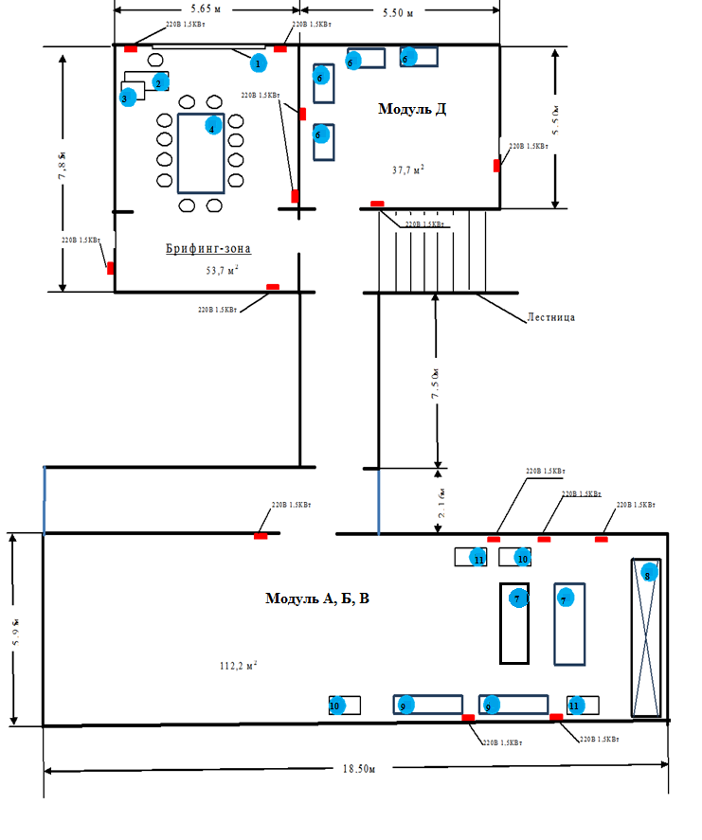

Условные обозначения
1 - экран; доска
2 - стол Главного эксперта;
3 - компьютер с монитором, мышью и печатно-копировальное устройство;
4 - стол экспертов (брифинг-зона)
5 - стол конкурсантов;
6 -слесарный стол с тисами;
7 -судовой двигатель;
8 - шкаф для переодевания;
9 - слесарный стол с типсами;
10 - контейнер для чистой ветоши;
11 - контейнер для грязной ветоши;
- розетка электрическая (220 Вт 1,5 КВт);
- стул

